РАЗПРЪСКВАЧ ИМПУЛСЕН ZOV-W

ПРОИЗВОДИТЕЛ: PERROT /ГЕРМАНИЯ/
ВНОСИТЕЛ: АКВАМАТ 2000 ООД

ПРИЛОЖЕНИЕ:
- СЕЛСКО СТОПАНСТВО
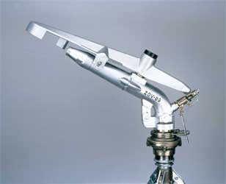

ТЕХНИЧЕСКИ ХАРАКТЕРИСТИКИ:
- Работен радиус: 41,5-59,0 m/rad.
- Водна консумация: 32,5 – 95,0 m³/h
- Работно налягане: 4,0 – 6,0 bar
- Ъгъл на водната струя: 23° - 45°
- Вход: 3“ вътрешна резба
- Разпръсквач със бавно въртене
- За поливане на пасища, захарна тръстика, царевица, градинарство и футболни игрища.
- Подходящ за запрашени производства като въгледобив и др.

- Изработен е от алуминий.

ТАБЛИЦА:
- РАБОТНО НАЛЯГАНЕ-ДЕБИТ СПОРЕД ПОЛЗВАНИТЕ ДЮЗИ
- ПОЛИВНА НОРМА СПОРЕД СХЕМАТА НА РАЗПОЛОЖЕНИЕ

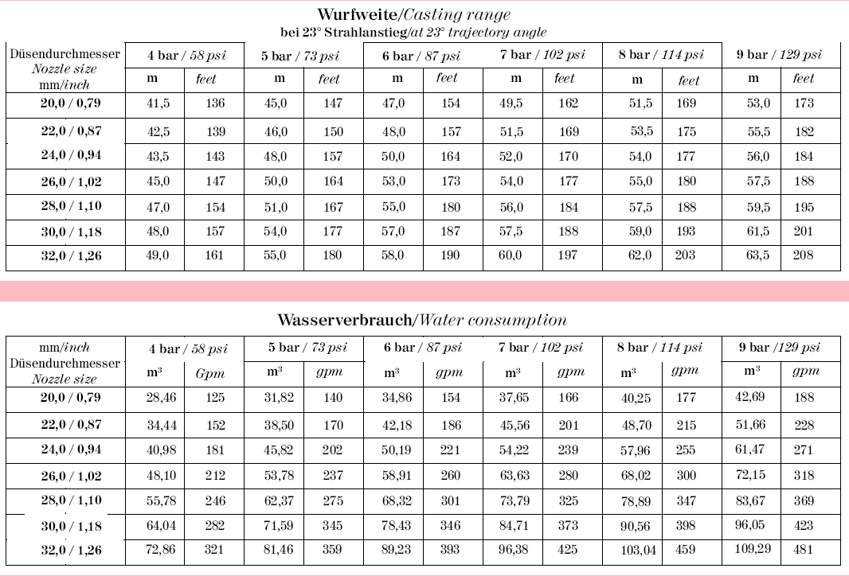

“АКВАМАТ 2000” ООД
Офис-София, тел: 02/ 943 00 00, факс: 02/ 943 44 22
Офис-Бургас, тел: 056/ 828 555, факс: 056/ 824 666
Офис-Пловдив, тел: 032/ 635 434, факс: 032/ 635 433
Склад-Пловдив, тел./факс: 03104/ 288

